**Hướng dẫn triển khai website Itools**

1. Sử dụng bản build itool.war đính kèm.
2. Sử dụng phần mềm Total Commander

* Connect tới host

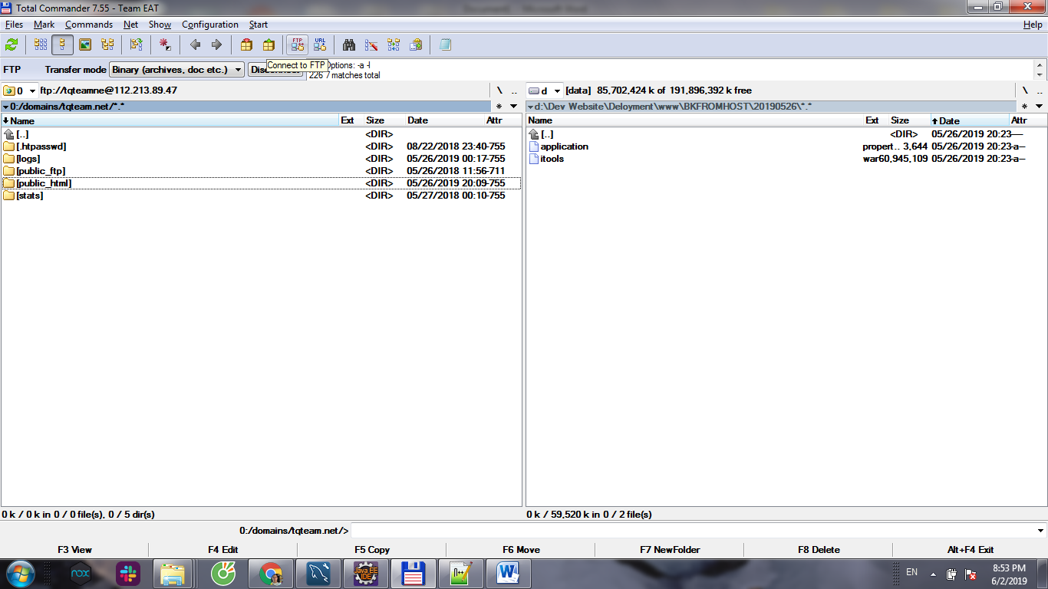

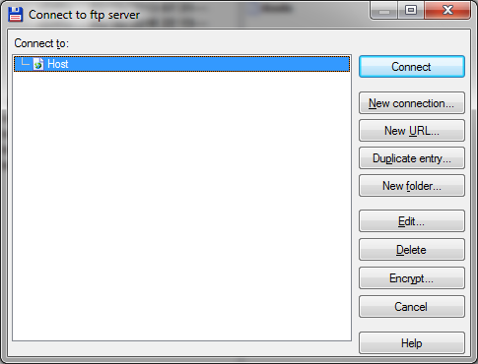

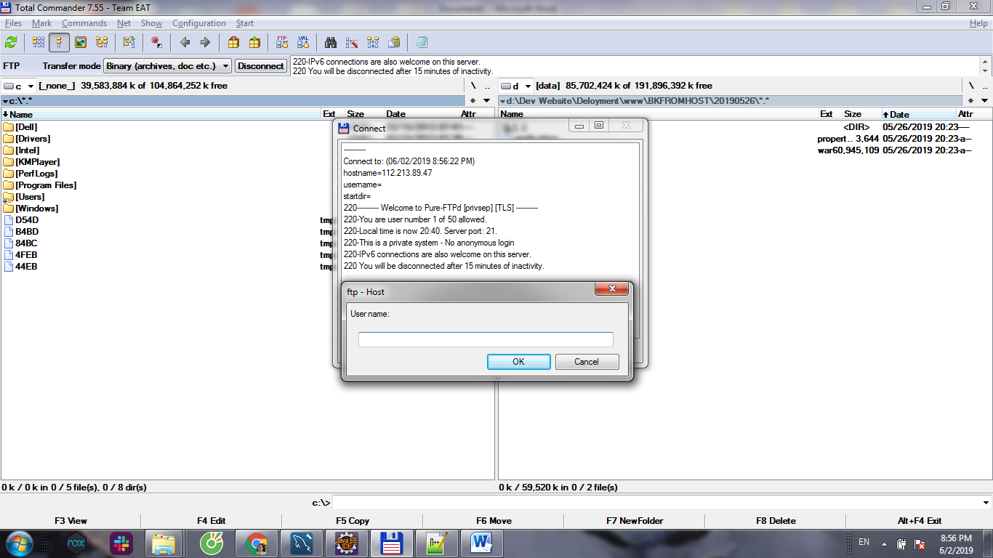

http://112.213.89.47:2222

acc tqteamne

pass Danhim1105

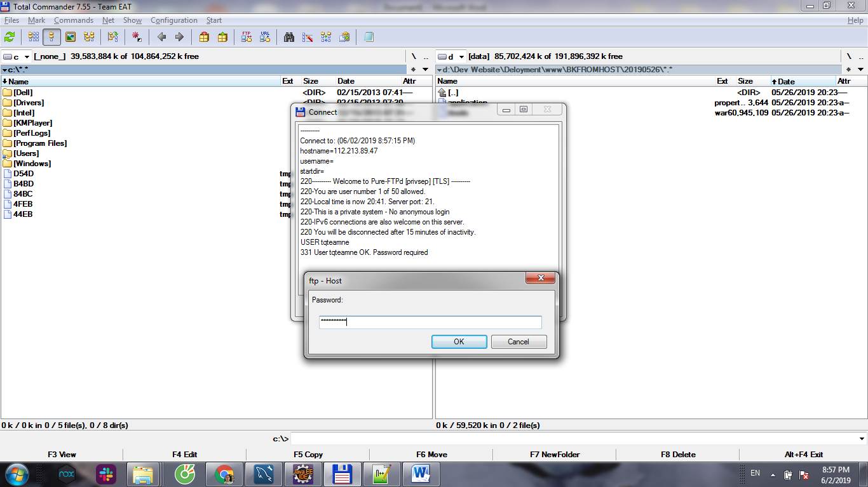

* Vào folder public_html

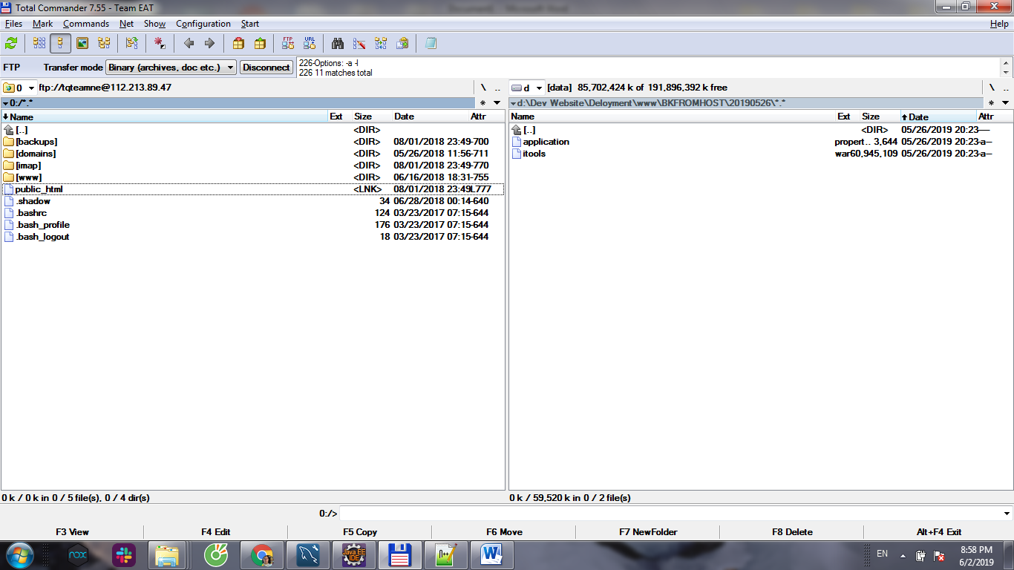

* Di chuyển itools.war từ thư mục bên phải sang bên trái

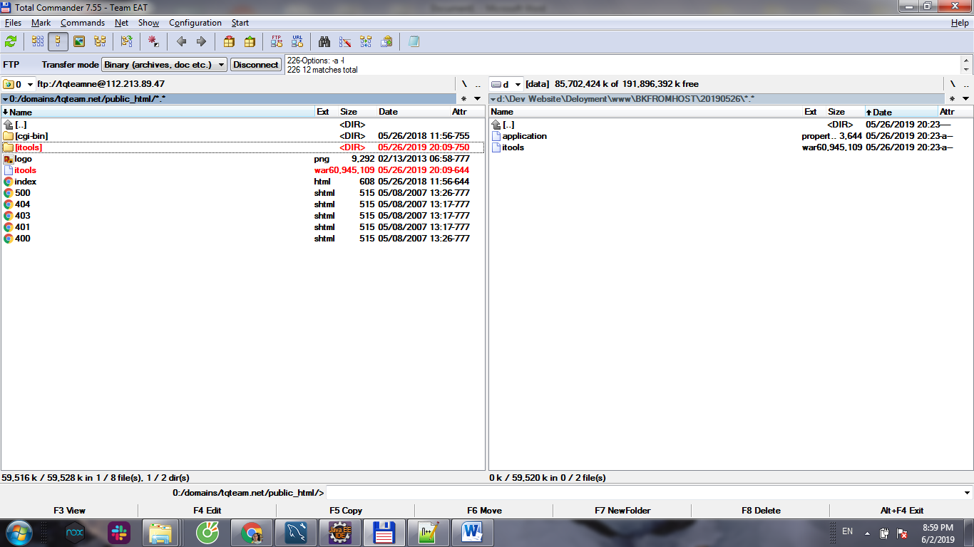

* Folder itools sẽ tự động được tạo ra.

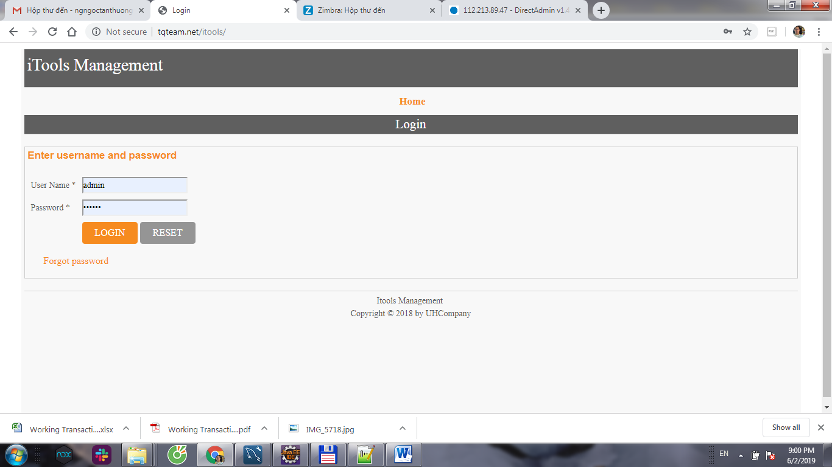

* Website itools đã được deploy thành công.